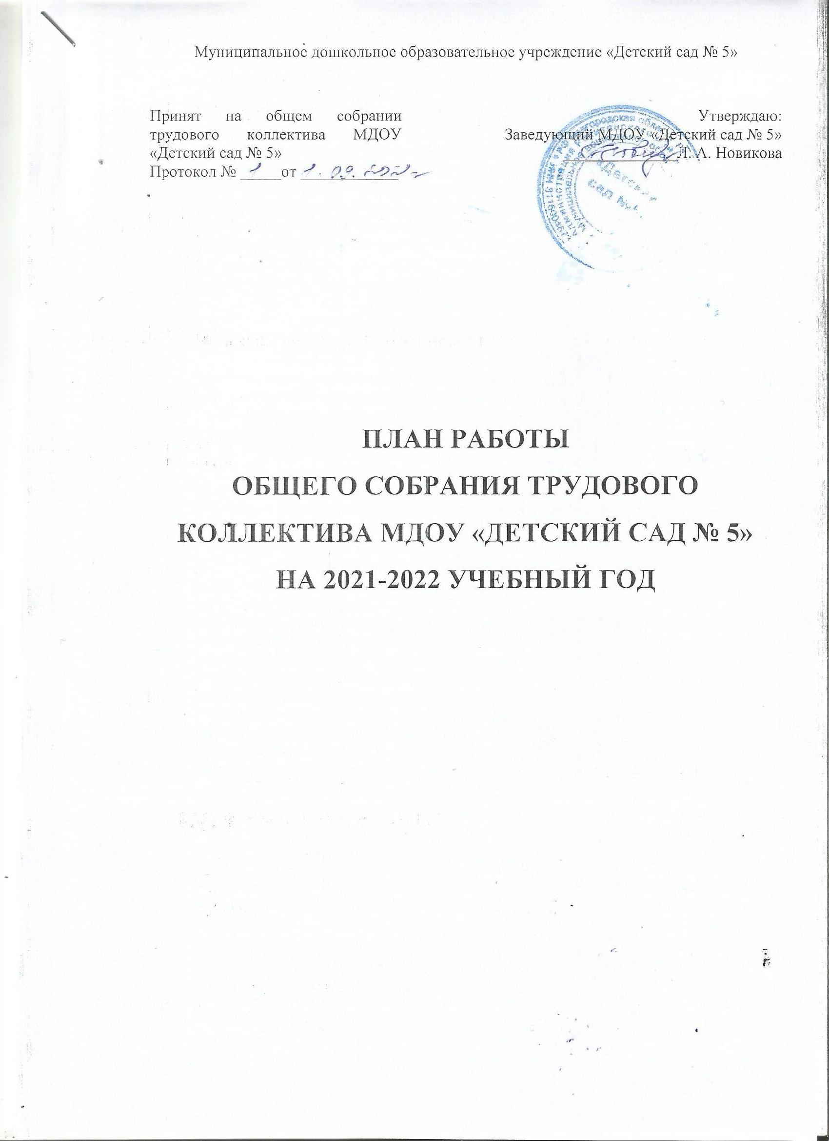

|  |  |  |  |
| --- | --- | --- | --- |
| **№ п/п** | **Содержание** | **Сроки** | **Ответственные** |
| **Заседание 1** | 1.1. Выборы председателя и секретаря на текущий год. | **Сентябрь** | Заведующий Новикова Л. А. |
| 1.2. Ознакомление сотрудников с планом работы ОСТК на 2021-2022 учебный год; обсуждение системы оплаты труда; обсуждение комплекса мер по безопасности и охране труда в связи с COVID – 19, усиление контроля за выполнением санитарно-противоэпидемических правил, требований. | Воспитатель Пустоутова Т. Д. |
| 1.3. Подготовка к отопительному сезону. | Завхоз Хованова С. Ю. |
| 1.4. О результатах адаптации вновь поступающих детей. | Старшая медицинская сестра |
| 1.5. Усиление мер по ОТ и ТБ, о выполнении сотрудниками требований противопожарной, электробезопасности, охраны труда на рабочем месте. | Ответственный за ОТи ТБ Ответственный за пожарную безопасность |
| 1.6. Об усилении контроля за территорией МДОУ «Детский сад № 5», усилении пропускного режима. О рассмотрении плана взаимодействия с территориальными органами безопасности, территориальными органами МВД России и территориальными органами Росгвардии по защите объекта (территории) от террористических угроз. | Заведующий Новикова Л. А. |
| 1.7. Рассмотрение и принятие положений «Об организации питания в ДОУ», «О производственном контроле за организацией и качеством питания в ДОУ», «О комиссии по контролю за организацией и качеством питания, бракеражу готовой продукции», «Об общественной комиссии по изучению вопросов организации питания в МДОУ «Детский сад №5», а также пакета документов по организации питания в ДОУ. |  | Заведующий Новикова Л. А. |
| **Заседание 2** | 2.1. Обсуждение проекта коллективного договора, правил внутреннего трудового распорядка, графика отпусков работников учреждения | **Декабрь** | Заведующий Новикова Л. А. |
| 2.2. Заслушивание ежегодного отчета профсоюзного комитета и администрации ОУ о выполнении коллективного договора | Председатель ППО, воспитатель Пустоутова Т. Д. |
| 2.3. Анализ заболеваемости за 2021 г | Старшая медицинская сестра Мушинская Л. Н. |
| 2.4. Подготовка к проведению новогодних утренников | Воспитатели |
| 2.5. Инструктаж по противопожарной безопасности | Ответственный за пожарную безопасность |
| 2.6. Текущие организационные вопросы. Обсуждение и принятие локальных нормативных актов (по мере необходимости) | Заведующий Новикова Л. А. |
| **Заседание 3** | 3.1. Основные задачи работы на летний оздоровительный период | **Май** | Заведующий Новикова Л. А. |
| 3.2. Отчет лиц, имеющих общественные нагрузки | Ответственные |
| 3.4. Утверждение плана работы ОСТК на 2022-2023 учебный год. Подведение итогов работы трудового коллектива за 2021-2022 учебный год.  3.5. Текущие организационные вопросы. Обсуждение и принятие локальных нормативных актов (по мере необходимости) | Заведующий Новикова Л. А. Воспитатель Пустоутова Т. Д. |